**Ersteinrichtung Z1/Z2 Achsen (Erste Einrichtprozedur)**

1. Erste Einrichtprozedur auf der Steuerung starten (Sonderbetrieb B, Task Setup und dritte Seite auswählen)  
    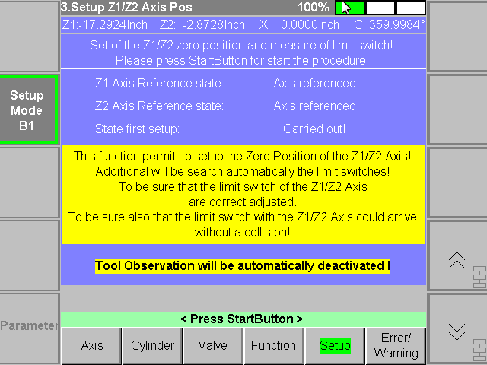  
   Man muss vorgängig Sicherstellen, dass die Endschalter der Z1/Z2 Achse ohne Hinternisse angefahren werden können, bevor man dieser Prozedur startet.
2. Prozedur starten  
    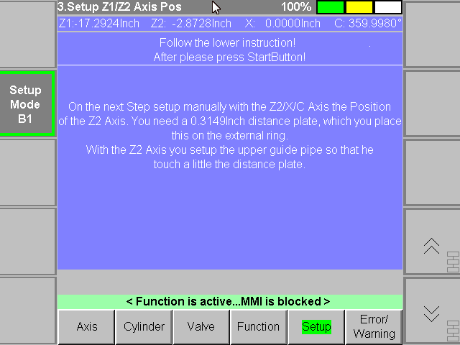  
   Hier wird nur beschrieben was beim nächsten Schritt unternehmen werden muss.
3. StartTaste drücken und folgende Seite erscheint:  
    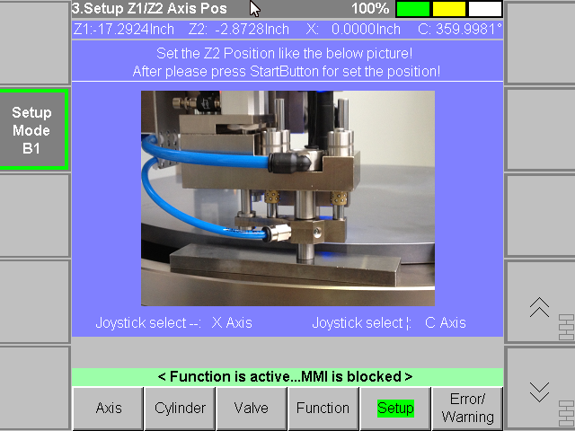  
   Hier geht es darum eine Distanzplatte von 8mm welches auf dem äusseren Ring gelegt werden muss. Mit der X/C Achse so verstellen, dass die Distanzplatte unterhalb des oberen Führungsrohr ist. Der Zylinder für das obere Führungsrohr wurde Automatisch aktiviert. Nun muss man mit der Z2 Achse nach unten verfahren, bis das Führungsrohr die Distanzplatte leicht berührt. Ob es berührt kann man es gut erkennen, wenn man die Distanzplatte leicht bewegt wo dann ein gewisser Widerstand gespührt wird.
4. Wenn man die Z2 Position gesetzt hat, dann kann man die StartTaste drücken und die Nullposition der Z2 Achse wird gesetzt. Es erscheint folgende Seite:  
    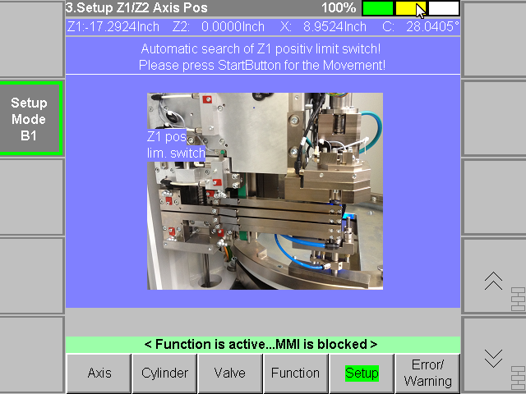  
   Nun kann eigentlich die Sicherheitstüre geschlossen werden, weil nun alles Automatisch abläuft. Die Z1 Achse wird dann nach unten fahren um den Positiven Endschalter zu suchen. Es muss Sichergestellt werden dass die Unterste WzAbstützung auch zu unterst eingestellt ist, weil dieser dann anhand mit den anderen drei WzAbstützungen Massgebend für die Z1 Position resp. das Auslösen des Z1 Positiven Endschalter ermöglichen. Dies wird dann die Nullposition der Z1 Achse sein. Nachträglich wird dann die Z1 Achse den negativen Endschalter suchen und am Schluss wird dann die Z2 den negativen Endschalter suchen. Deshalb ist es Wichtig dass man den oberen Anschlag der untersten WzAbstützung nach oben verstellt, anderenfalls kann die Z2 Achse nicht den negativen Endschalter erreichen.
5. Nun kann man wieder die StartTaste drücken und es erscheint folgende Seite:  
     
    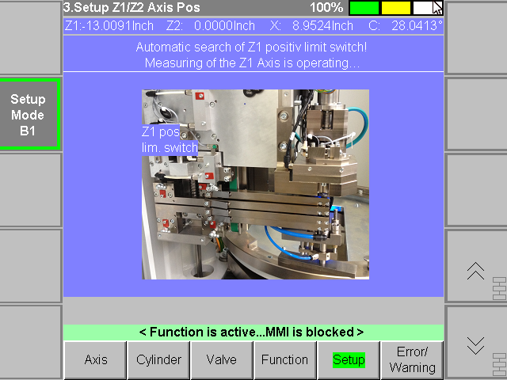  
   Die Z1 Achse sucht nun den positiven Endschalter (Achse beweg sich nach unten). Wenn der Endschalter gefunden wurde dann fährt es um 1mm weg vom Endschalter und setzt dann den Z1 Nullpunkt.   
   Nun erscheint folgende seite:

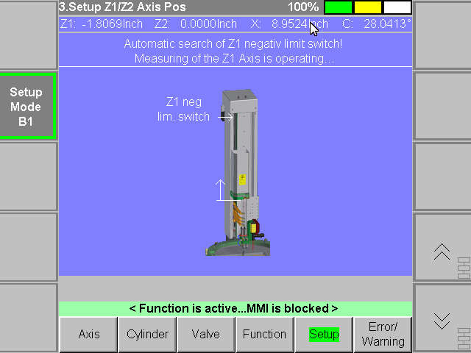  
Die Z1 Achse sucht nun den negativen Endschalter (Achse bewegt sich nach oben). Wenn der Endschalter gefunden wurde dann fährt es um 1mm weg vom Endschalter und stoppt und folgende Seite erscheint:

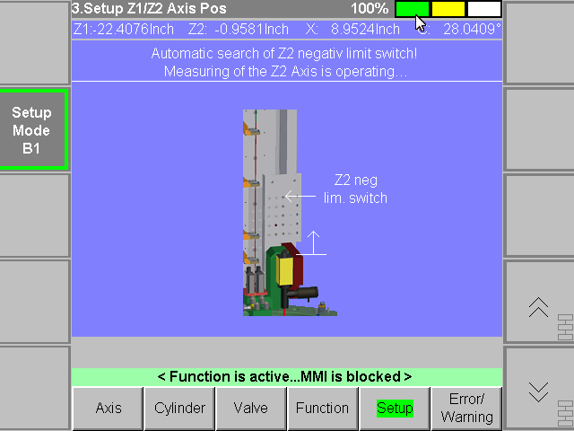  
Nun wird der Zylinder für das obere Führungsrohr deaktiviert und die Z2 Achse sucht sich den negativen Endschalter (Achse bewegt sich nach oben). Wenn der Endschalter gefunden wurde dann fährt es um 1mm weg vom Endschalter und stoppt und folgende Seite erscheint:

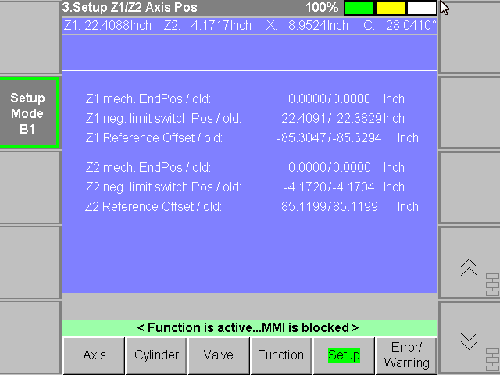

Beachte, dass hier nun die Prozedur schon beendet ist, d.h. es gibt keine Unterschiede ob man hier nun die StartTaste drückt, StoppTaste oder z.B. den Sicherheitskreis anspricht, die Einrichtung ist erfolgreich durchgeführt.

1. Wenn man wieder die StartTaste drückt, dann erscheint wieder die Hauptseite

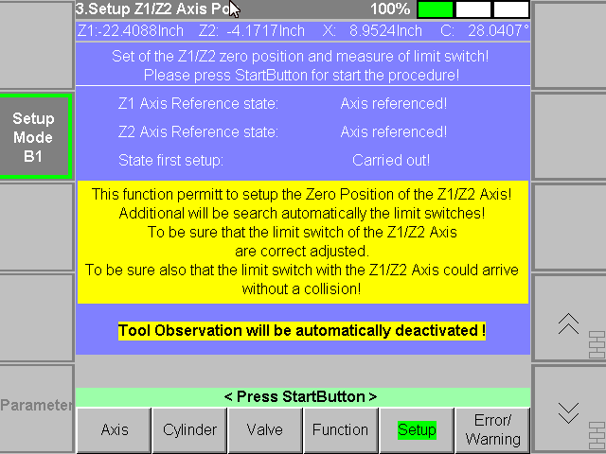  
  
  
Beachte: Wenn die Z2 Achse den negativen Endschalter sucht, dann wird ja der Zylinder für das obere Führungsrohr deaktiviert. Dies aus dem Grund weil wenn man vergisst den oberen Anschlag der untersten WzAbstützung zu verstellen, dann wird beim hochfahren der Z2 Achse der Kühlmitteltrichter an dieser Absützung andrücken. Der Zylinder für das obere Führungsrohr wird dann nach unten gedrückt und der Sensor für die obere Lage des Zylinders entfällt. Dies führt dann dazu dass die Z2 Achse stoppt, die Prozedur beendet wird und folgender Fehler wird angezeigt:

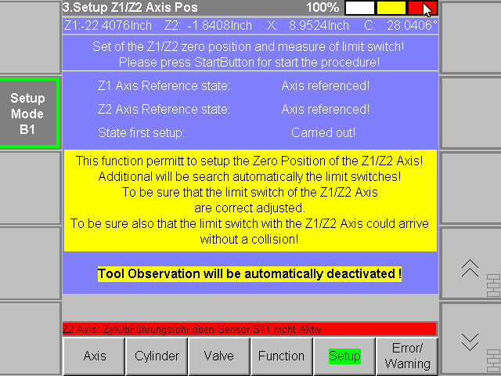

Beachte: Jedes Mal wenn ein Endschalter angefahren wird, dann erscheint kurz eine gelbe Warnungsmeldung die besagt dass die entsprechende Achse den Endschalter angefahren hat. Dies ist aber ein Normales Verhalten, da diese Überwachungen Übergeordnet sind.

Beachte: Wenn man beim Schritt 3 mit der Z2 Achse zu weit fährt so dass der Sensor für die untere Position des Zylinders für das obere Führungsrohr entfällt, dann wird die manuelle Bewegung der Achse gestoppt und folgende Meldung erscheint:  
 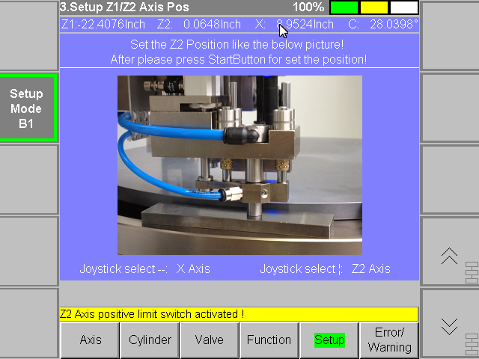  
Die Prozedur wird aber nicht abgebrochen, man kann Normal weiterfahren!

Beachte: Wenn eine Automatische Bewegung der Achsen erfolgt und das Poti auf Stellung Null ist, dann bewegt sich die Achse nicht. Auf dem MMI ist es aber dann Rot hinterlegt dass das Override auf Null Prozent steht. Man muss dann das Poti verstellen, und die Achse bewegt sich dann entsprechend.

Beachte: Wenn Prozedur Aktiv ist und der Sicherheitskreis angesprochen wird, dann wird die Prozedur beendet!

Beachte: Jegliche Manuelle Achsenbewegung erfolgt NUR mittels dem Joystick. Es kann aber nur auf entsprechenden Seiten und nur entsprechende Achsen bewegt werden. Wenn auf einer Seite die Achse nicht bewegt werden darf, dann erscheint eine entsprechende gelbe Warnungsmeldung!

Beachte: Sollte der positive Endschalter der Z2 Achse noch nicht eingerichtet worden sein, dann kann man beim Schritt 3, wenn man manuell die Z2 Achse gesetzt hat, den Endschalter leicht unterhalb ansetzen, so dass auf dieser Position der positive Endschalter nicht angeben darf!